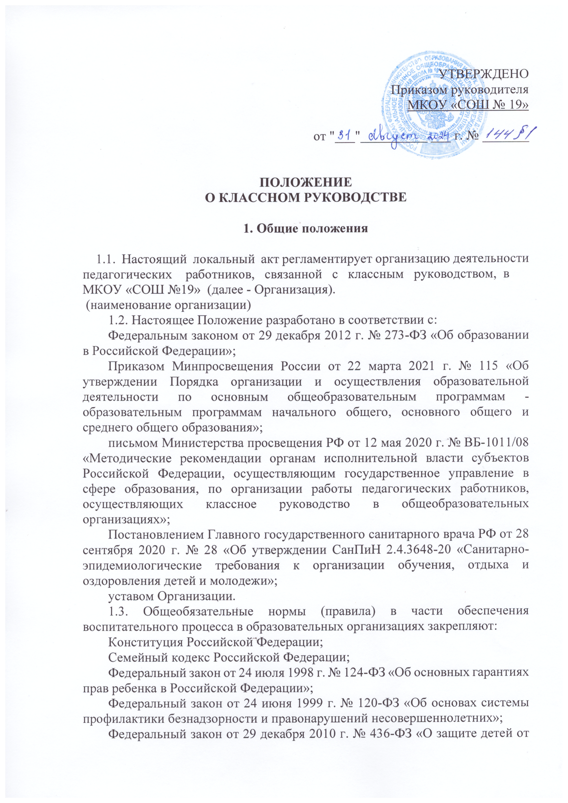
информации, причиняющей вред их здоровью и развитию»;
Указ Президента Российской Федерации от 7 мая 2012 г. № 597 «О мероприятиях по реализации государственной социальной политики»;
Указ Президента РФ от 21 июля 2020 г. № 474 «О национальных целях развития Российской Федерации на период до 2030 года»;
распоряжение Правительства Российской Федерации от 29 мая 2015 г. № 996-р «Об утверждении Стратегии развития воспитания в Российской Федерации на период до 2025 года»;
приказы Минобрнауки России от 6 октября 2009 г. № 373 «Об утверждении и введении в действие федерального государственного образовательного стандарта начального общего образования», от 17 декабря 2010 г. № 1897 «Об утверждении федерального государственного образовательного стандарта основного общего образования», от 17 мая 2012 г. № 413 «Об утверждении федерального государственного образовательного стандарта среднего общего образования»;
Приказ Минобрнауки России от 11 мая 2016 г. № 536 «Об утверждении Особенностей режима рабочего времени и времени отдыха педагогических и иных работников организаций, осуществляющих образовательную деятельность».

2. Цели, принципы, приоритетные задачи деятельности
педагогических работников, связанной с классным руководством

2.1. Воспитательный процесс в Организации осуществляется в целях формирования и развития личности в соответствии с семейными и общественными духовно-нравственными и социокультурными ценностями.
2.2. Педагогический коллектив является основным субъектом, обеспечивающим достижение целей личностного развития и воспитания в рамках реализации образовательных программ Организации, разработанных в соответствии с требованиями ФГОС общего образования.
2.3. Важнейшими принципами организации социально значимых задач и содержания воспитания и успешной социализации обучающихся следует считать:
опору на духовно-нравственные ценности народов Российской Федерации, исторические и национально-культурные традиции;
нравственный пример педагогического работника;
признание определяющей роли семьи ребенка и соблюдение прав родителей (законных представителей) несовершеннолетних обучающихся;
обеспечение защиты прав и соблюдение законных интересов каждого ребенка, в том числе гарантий доступности ресурсов системы образования;
кооперацию и сотрудничество субъектов системы воспитания (семьи, общества, государства, образовательных и научных организаций).
2.4. Приоритетными задачами деятельности по классному руководству, соответствующими государственным приоритетам в области воспитания и социализации обучающихся, являются:
создание благоприятных психолого-педагогических условий в классе путем гуманизации межличностных отношений, формирования навыков общения обучающихся, детско-взрослого общения, основанного на принципах взаимного уважения и взаимопомощи, ответственности, коллективизма и социальной солидарности, недопустимости любых форм и видов травли, насилия, проявления жестокости;
формирование у обучающихся высокого уровня духовно-нравственного развития, основанного на принятии общечеловеческих и российских традиционных духовных ценностей и практической готовности им следовать;
формирование внутренней позиции личности обучающегося по отношению к негативным явлениям окружающей социальной действительности, в частности по отношению к кибербуллингу, деструктивным сетевым сообществам, употреблению различных веществ, способных нанести вред здоровью человека; культу насилия, жестокости и агрессии; обесцениванию жизни человека и др.;
формирование у обучающихся активной гражданской позиции, чувства ответственности за свою страну, причастности к историко-культурной общности российского народа и судьбе России, включая неприятие попыток пересмотра исторических фактов, в частности событий и итогов Второй мировой войны.
2.5. Условиями успешного решения обозначенных задач являются:
выбор эффективных педагогических форм и методов достижения результатов духовно-нравственного воспитания и развития личности обучающихся на основе опыта и традиций отечественной педагогики, активного освоения успешных современных воспитательных практик, непрерывного развития педагогической компетентности;
реализация процессов духовно-нравственного воспитания и социализации обучающихся с использованием ресурсов социально-педагогического партнерства;
взаимодействие с родителями (законными представителями) несовершеннолетних обучающихся, повышение их педагогической компетентности, в том числе в вопросах информационной безопасности детей, методах ограничения доступности интернет-ресурсов, содержащих информацию, причиняющую вред здоровью и развитию детей, поддержка семейного воспитания и семейных ценностей, содействие формированию ответственного и заинтересованного отношения семьи к воспитанию детей;
обеспечение защиты прав и соблюдения законных интересов каждого ребенка в области образования посредством взаимодействия с членами педагогического коллектива Организации, органами социальной защиты, охраны правопорядка и т.д.;
участие в организации комплексной поддержки детей, находящихся в трудной жизненной ситуации.
2.6. Классное руководство устанавливается с целью регулирования состава и содержания действий, выполняемых при его осуществлении как конкретного вида дополнительной педагогической деятельности, которую педагогический работник принимает на себя добровольно на условиях дополнительной оплаты и надлежащего юридического оформления.
2.7. Классное руководство не связано с занимаемой педагогическим работником должностью и не входит в состав его должностных обязанностей. Оно непосредственно вытекает из сущности, целей, задач, содержания и специфики реализации классного руководства как вида педагогической деятельности.
2.8. Специфика осуществления классного руководства состоит в том, что воспитательные цели и задачи реализуются соответствующим педагогическим работником как в отношении каждого обучающегося, так и в отношении класса как микросоциума. Необходимо учитывать индивидуальные возрастные и личностные особенности, образовательные запросы, состояние здоровья, семейные и прочие условия жизни обучающихся, а также характеристики класса как уникального ученического сообщества с определенными межличностными отношениями и групповой динамикой.
2.9. Педагогический работник, осуществляющий классное руководство, не является единственным субъектом воспитательной деятельности. Поэтому он должен постоянно взаимодействовать с семьями обучающихся, другими педагогическими работниками Организации, взаимодействующими с учениками его класса, а также администрацией Организации.
2.10. Воспитательный процесс и социализация обучающихся осуществляются в открытом социуме, с использованием всех его ресурсов. Поэтому педагогический работник, осуществляющий классное руководство, взаимодействует также с внешними партнерами, способствующими достижению принятых целей.
2.11. Педагогический работник, осуществляя классное руководство, выполняет широкий спектр обязанностей, относящихся непосредственно к педагогической, а не к управленческой деятельности. Действия, относящиеся к анализу, планированию, организации, контролю процесса воспитания и социализации, координирующие действия являются вспомогательными для достижения педагогических целей и результатов, а не смыслом и главными функциями, связанными с классным руководством.
2.12. При организации обучения в электронной форме и (или) с использованием дистанционных образовательных технологий педагогический работник, осуществляющий классное руководство, выполняет функцию координатора между обучающимися, родителями (законными представителями) и учителями-предметниками.

3. Содержание деятельности классного руководителя

3.1. В деятельности, связанной с классным руководством, выделяются инвариантная и вариативная части.
3.2. Инвариантная часть содержит следующие блоки:
3.2.1. Личностно ориентированная деятельность по воспитанию и социализации обучающихся в классе, включая:
- содействие повышению дисциплинированности и академической успешности каждого обучающегося, в том числе путем осуществления контроля посещаемости и успеваемости;
- обеспечение включенности всех обучающихся в воспитательные мероприятия по приоритетным направлениям деятельности по воспитанию и социализации;
- содействие успешной социализации обучающихся путем организации мероприятий и видов деятельности, обеспечивающих формирование у них опыта социально и личностно значимой деятельности, в том числе с использованием возможностей волонтерского движения, детских общественных движений, творческих и научных сообществ;
- осуществление индивидуальной поддержки каждого обучающегося класса на основе изучения его психофизиологических особенностей, социально-бытовых условий жизни и семейного воспитания, социокультурной ситуации развития ребенка в семье;
- выявление и поддержку обучающихся, оказавшихся в сложной жизненной ситуации, оказание помощи в выработке моделей поведения в различных трудных жизненных ситуациях, в том числе проблемных, стрессовых и конфликтных;
- выявление и педагогическую поддержку обучающихся, нуждающихся в психологической помощи;
- профилактику наркотической и алкогольной зависимости, табакокурения, употребления вредных для здоровья веществ;
- формирование навыков информационной безопасности;
- содействие формированию у детей с устойчиво низкими образовательными результатами мотивации к обучению, развитию у них познавательных интересов;
- поддержку талантливых обучающихся, в том числе содействие развитию их способностей;
- обеспечение защиты прав и соблюдения законных интересов обучающихся, в том числе гарантий доступности ресурсов системы образования.
3.2.2. Деятельность по воспитанию и социализации обучающихся, осуществляемая с классом как социальной группой, включая:
- изучение и анализ характеристик класса как малой социальной группы;
- регулирование и гуманизацию межличностных отношений в классе, формирование благоприятного психологического климата, толерантности и навыков общения в полиэтнической, поликультурной среде;
- формирование ценностно ориентационного единства в классе по отношению к национальным, общечеловеческим, семейным ценностям, здоровому образу жизни, активной гражданской позиции, патриотизму, чувству ответственности за будущее страны; признанию ценности достижений и самореализации в учебной, спортивной, исследовательской, творческой и иной деятельности;
- организацию и поддержку всех форм и видов конструктивного взаимодействия обучающихся, в том числе их включенности в волонтерскую деятельность и в реализацию социальных и образовательных проектов;
- выявление и своевременную коррекцию деструктивных отношений, создающих угрозы физическому и психическому здоровью обучающихся;
- профилактику девиантного и асоциального поведения обучающихся, в том числе всех форм проявления жестокости, насилия, травли в детском коллективе.
3.2.3. Осуществление воспитательной деятельности во взаимодействии с родителями (законными представителями) несовершеннолетних обучающихся, включая:
- привлечение родителей (законных представителей) к сотрудничеству в интересах обучающихся в целях формирования единых подходов к воспитанию и создания наиболее благоприятных условий для развития личности каждого ребенка;
- регулярное информирование родителей (законных представителей) об особенностях осуществления образовательного процесса в течение учебного года, основных содержательных и организационных изменениях, о внеурочных мероприятиях и событиях жизни класса;
- координацию взаимосвязей между родителями (законными представителями) несовершеннолетних обучающихся и другими участниками образовательных отношений;
- содействие повышению педагогической компетентности родителей (законных представителей) путем организации целевых мероприятий, оказания консультативной помощи по вопросам обучения и воспитания, личностного развития детей.
3.2.4. Осуществление воспитательной деятельности во взаимодействии с педагогическим коллективом, включая:
- взаимодействие с членами педагогического коллектива с целью разработки единых педагогических требований, целей, задач и подходов к обучению и воспитанию с учетом особенностей условий деятельности Организации;
- взаимодействие с администрацией и учителями учебных предметов по вопросам контроля и повышения результативности учебной деятельности обучающихся и класса в целом;
- взаимодействие с педагогом-психологом, социальным педагогом и педагогами дополнительного образования по вопросам изучения личностных особенностей обучающихся, их адаптации и интеграции в коллективе класса, построения и коррекции индивидуальных траекторий личностного развития;
- взаимодействие с учителями учебных предметов и педагогами дополнительного образования по вопросам включения обучающихся в различные формы деятельности: интеллектуально-познавательную, творческую, трудовую, общественно полезную, художественно-эстетическую, физкультурно-спортивную, игровую и др.;
- взаимодействие с педагогом-организатором, библиотекарем, педагогами дополнительного образования по вопросам вовлечения обучающихся класса в систему внеурочной деятельности, организации внешкольной работы, досуговых и каникулярных мероприятий;
- взаимодействие с педагогическими работниками и администрацией по вопросам профилактики девиантного и асоциального поведения обучающихся;
- взаимодействие с администрацией и педагогическими работниками (социальным педагогом, педагогом-психологом и др.) с целью организации комплексной поддержки обучающихся, находящихся в трудной жизненной ситуации.
3.2.5. Участие в осуществлении воспитательной деятельности во взаимодействии с социальными партнерами, включая:
- участие в организации работы, способствующей профессиональному самоопределению обучающихся;
- участие в организации мероприятий по различным направлениям воспитания и социализации обучающихся в рамках социально-педагогического партнерства с привлечением организаций культуры, спорта, дополнительного образования детей, научных и образовательных организаций;
- участие в организации комплексной поддержки детей из групп риска, находящихся в трудной жизненной ситуации, с привлечением работников социальных служб, правоохранительных органов, организаций сферы здравоохранения, дополнительного образования детей, культуры, спорта, профессионального образования.
3.3. Вариативная часть деятельности по классному руководству формируется в зависимости от контекстных условий и текущих задач Организации.

4. Права педагогических работников,
осуществляющих классное руководство

Педагогический работник, осуществляющий классное руководство, с учетом локальных нормативных актов Организации имеет следующие права:
- самостоятельно определять приоритетные направления, содержание, формы работы и педагогические технологии для осуществления воспитательной деятельности, выбирать и разрабатывать учебно-методические материалы на основе ФГОС общего образования с учетом контекстных условий деятельности;
- вносить на рассмотрение администрации, педагогического совета, коллегиальных органов управления предложения, касающиеся совершенствования образовательного процесса, условий воспитательной деятельности как от своего имени, так и от имени обучающихся класса, родителей (законных представителей) несовершеннолетних обучающихся;
- участвовать в разработке проектов локальных нормативных актов в части организации воспитательной деятельности и осуществлении контроля ее качества и эффективности;
- самостоятельно планировать и организовывать участие обучающихся в воспитательных мероприятиях;
- получать своевременную методическую, материально-техническую и иную помощь от руководства и коллегиальных органов управления для реализации задач по классному руководству;
- приглашать в Организацию родителей (законных представителей) несовершеннолетних обучающихся по вопросам, связанным с осуществлением классного руководства;
- давать обязательные распоряжения обучающимся своего класса при подготовке и проведении воспитательных мероприятий;
- посещать уроки и занятия, проводимые педагогическими работниками (по согласованию), с целью корректировки их взаимодействия с отдельными обучающимися и с коллективом обучающихся класса;
- защищать собственную честь, достоинство и профессиональную репутацию в случае несогласия с оценками деятельности со стороны администрации, родителей (законных представителей) несовершеннолетних обучающихся, других педагогических работников;
- повышать свою квалификацию в области педагогики и психологии, теории и методики воспитания, организации деятельности, связанной с классным руководством.

5. Оценка эффективности деятельности педагогических
работников по классному руководству

5.1. Оценка деятельности педагогических работников, осуществляющих классное руководство, позволяет определить направления ее совершенствования и поощрить педагогических работников, которые наиболее эффективно осуществляют классное руководство.
5.2. Эффективность деятельности педагогических работников, осуществляющих классное руководство, определяется достигаемыми за определенный период времени конечными результатами деятельности и их соответствием ключевым целям воспитания и социализации обучающихся.
5.3. К критериям эффективности процесса деятельности, связанной с классным руководством, относятся:
комплексность как степень охвата в воспитательном процессе направлений, обозначенных в нормативных документах;
адресность как степень учета в воспитательном процессе возрастных и личностных особенностей детей, характеристик класса;
инновационность как степень использования новой по содержанию и формам подачи информации, личностно значимой для современных обучающихся, интересных для них форм и методов взаимодействия, в том числе интернет-ресурсов, сетевых сообществ, ведения блогов и т.д.;
системность как степень вовлеченности в решение воспитательных задач разных субъектов воспитательного процесса.
5.4. Результаты оценки эффективности деятельности по классному руководству должны стать основой для поощрения лучших практик классного руководства.

6. Заключительные положения

6.1. Настоящее Положение вступает в силу с момента подписания руководителем Организации соответствующего приказа.
6.2. Настоящее Положение размещается для ознакомления на официальном сайте Организации в десятидневный срок после вступления в силу.
6.3. Срок действия Положения: до внесения изменений.

